PRACTICA 8 – Configuración NAS y DAS en Ubuntu Server
OBJETIVOS
Configurar servicios de almacenamiento en un servidor Ubuntu Server ya instalado.
- NAS (Network Attached Storage): Carpeta compartida accesible en red.
- DAS (Direct Attached Storage): Disco adicional conectado directamente al servidor.
RECURSOS
- Máquina virtual Ubuntu Server 24.04 (creada en práctica anterior).
- VirtualBox instalado en el host.
- Una máquina cliente (Windows).
- Disco adicional virtual de 10 GB para la parte de DAS
INTRODUCCIÓN
- NAS: se accede en red mediante protocolos (SMB, NFS, FTP). Permite a varios clientes conectarse al mismo recurso compartido.
- DAS: almacenamiento conectado directamente a un servidor o equipo, sin red. Es visto como un disco físico adicional.
- SAMBA: Samba es un paquete de software libre que implementa el protocolo SMB/CIFS, sirviendo como servidor de archivos e impresoras para que sistemas operativos distintos, como Linux, Windows y macOS, puedan compartir recursos en una red local de forma transparente.
Su función principal es permitir que computadoras con diferentes sistemas operativos se comuniquen y accedan a carpetas, archivos e impresoras compartidas, actuando como una interfaz que facilita la integración y colaboración en entornos heterogéneos

SECUENCIA/DESARROLLO: Realizar la práctica y captura las pantallas que consideres oportunas
- CONFIGURACIÓN DAS
- Máquina Ubuntu Server.
- Añade otro disco duro virtual.
- Inicia la VM y verifica con:
  - lsblk
- Crea una partición y sistema de archivos:
sudo fdisk /dev/sdb
sudo mkfs.ext4 /dev/sdb1
sudo mkdir /mnt/das
sudo mount /dev/sdb1 /mnt/das
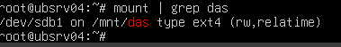
A partir de este momento podemos acceder a ese almacenamiento sin tener el equipo conectado en red.
- CONFIGURACIÓN NAS
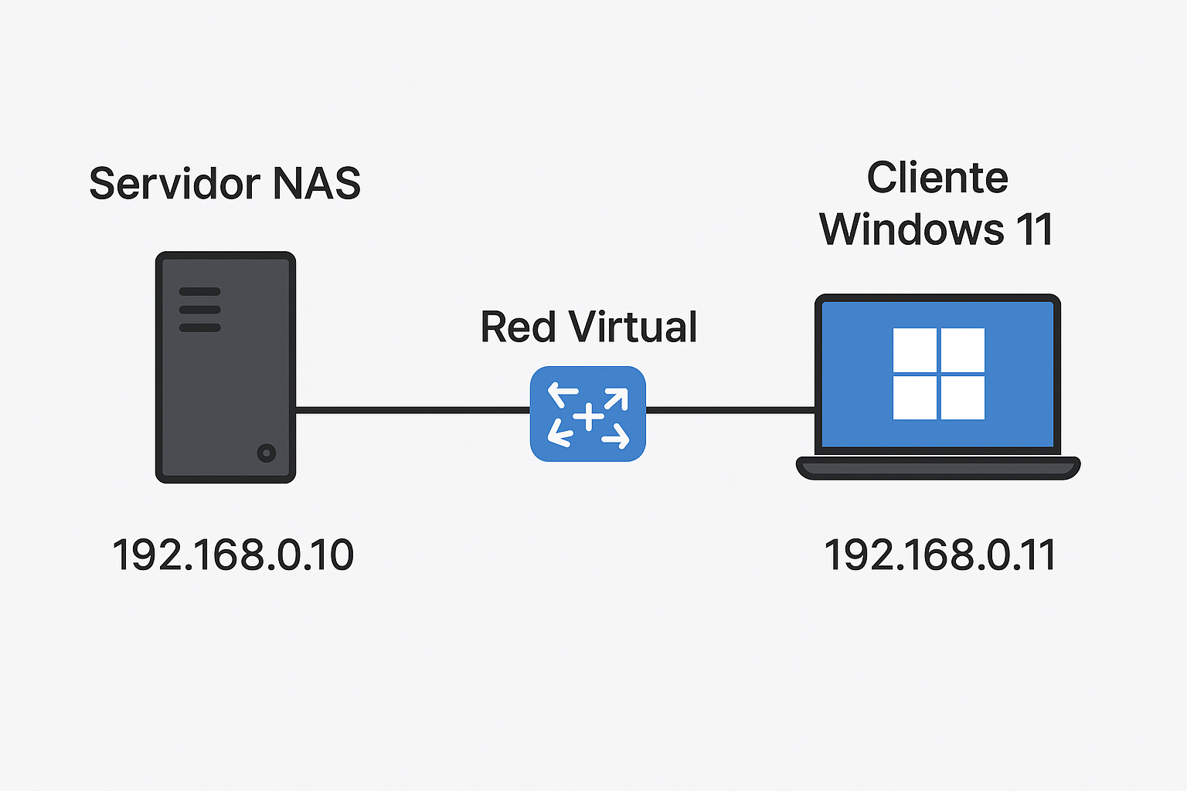
Pasos para configurar NAS en Ubuntu Server
  - Actualizar el sistema:
- sudo apt update && sudo apt upgrade -y
  - Instalar Samba:
- sudo apt install samba -y
  - Crear carpeta compartida:
- sudo mkdir -p /srv/nas_compartido
- sudo chmod 777 /srv/nas_compartido
  - Editar configuración de Samba:
- sudo nano /etc/samba/smb.conf
- Añadir al final:
  - [NAS]
  - path = /srv/nas_compartido
  - browsable = yes
  - read only = no
  - guest ok = yes
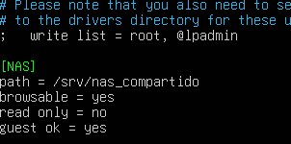
  - Reiniciar el servicio:
- sudo systemctl restart smbd
  - Probar desde una máquina cliente:
- Windows: en Explorador, escribir \\IP_DEL_SERVER\NAS.

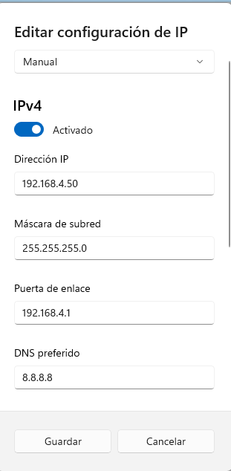

- Linux:
- smbclient -L //IP_DEL_SERVER/ -N
